Příloha č.: 3 k materiálu č.: 8/2
Počet stran přílohy: 5

STAV PŘÍPRAVY A REALIZACE STAVEB KORIDORU SLEZSKÝ KŘÍŽ ZÁPAD (OSTRAVA - BARTULTOVICE)
Dopravní tah přes území kraje, který propojuje významná regionální centra Opolského vojvodství a Moravskoslezského kraje s ostravskou aglomerací, zejména se jedná o propojení příhraničních regionů Opavska a Krnovska s polskými celky na úrovni NUTS III (nyski a opolski subregion).
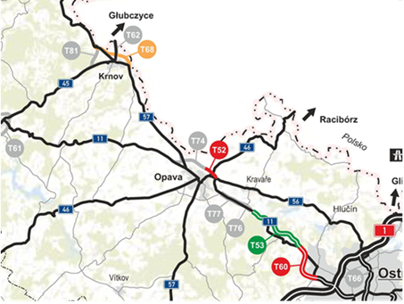
Silnice I/11 Ostrava, prodloužená Rudná - hranice okresu Opava
Předmětem stavby je pokračování silnice I/11 severozápadně od města Ostravy směrem na Opavu.
Počátek stavby je téměř na stávající dvoupruhové silnici I/11 v blízkosti městských částí Plesná a Krásné Pole a navazuje na následující stavbu (Silnice I/11 Mokré Lazce – hranice okresů Opava/Ostrava), a to přibližně v prostoru křižovatky stávající I/11 se silnicí III/46615.
V rámci návrhu projektové dokumentace pro stavební povolení se počítá s výstavbou čtyřpruhové směrově rozdělené komunikace kategorie S22,5/100 a kategorie S 24,5/100 celkové délky 6,657 km. Stavební povolení vydána na 94% délky trasy, 6% je v řízení.
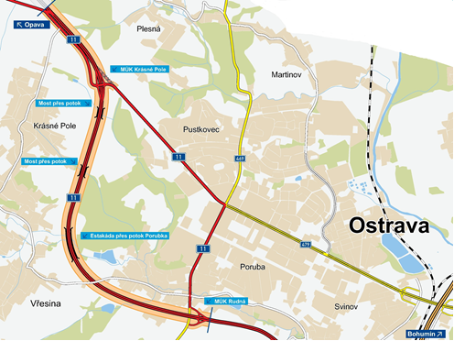
Probíhá realizace stavby, předpoklad zprovoznění 2016 – dokončení přípravy stavby neumožňují věcná břemena chůze a jízdy zapsaná na stavebních pozemcích a žaloby na dřívější rozhodnutí o vyvlastnění.
Silnice I/11 Mokré Lazce – hranice okresů Opava/Ostrava
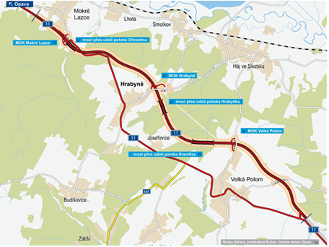
Předmětem stavby je přeložka silnice I/11 v kategorii S 22,5/80 do nové trasy, která zkapacitní řešený úsek a převede dopravu z průjezdního úseku Hrabyní, Velkou Polomí a Josefovicemi. Řešený úsek silnice I/11 je součástí výhledové trasy Opava - Ostrava, Rudná.
Nově navržená trasa silnice I/11 je vedena severními obchvaty obcí Velká Polom a Hrabyně členitým terénem, před Velkou Polomí se trasa silnice I/11 odklání ve směru od Ostravy vpravo, dále je vedena mezi obcemi Hrabyně a Háj ve Slezsku a před Mokrými Lazci navazuje na stávající silnici I/11. Celková délka úpravy je 9,750 km, cena 3.622.259.980 Kč (bez DPH).
Probíhá realizace, předpokládaný termín zprovoznění podzim 2015.

Silnice I/11 Opava – severní obchvat, východní část
Stavba navazuje na stavbu „Propojení silnic I/11 a I/56, spojka S1 v Opavě“, na niž se napojuje prostřednictvím okružní křižovatky a rampy Kateřinského dopravního uzlu, dále bude vedena v nové trase a bude svedena po prodloužené ulici Mostní na střední městský okruh (prodlouženou ul. Rolnickou). Délka úpravy 1,95 km. Dle kategorizace silniční sítě je severní obchvat zařazen výhledově do kategorie S22,5/100 s tím, že v první fázi bude realizován pouze pravý pás v kategorii S11,5/80, splňuje parametry dvoupruhové rychlostní komunikace.
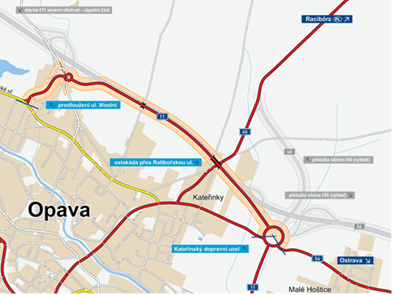
V 07/2007 vydáno územní rozhodnutí, postupně jsou vydávána stavební povolení.
7. 1. 2015 bylo zveřejněno výběrové řízení na zhotovitele stavby.

Silnice I/11 Opava – severní obchvat, západní část
Severní obchvat Opavy převádí dopravu ze stávajícího průtahu městem, zejména ze silnice I/11, na etapově budovaný obchvat čtyřpruhovou směrově dělenou silnicí s mimoúrovňovými kříženími, v první etapě jako dvoupruhová směrově nerozdělená komunikace v uspořádání S 11,5/90.
V návaznosti na východní část severního obchvatu byla v roce 2004 dokončena technická studie západního úseku. Stavba navazuje na připravovanou východní část obchvatu, dále pokračuje napojením na uzel v prostoru Vávrovic, kde naváže na silnici I/57 (Krnov) a přeložkou na silnici I/11 (Bruntál). Splňuje parametry dvoupruhové rychlostní komunikace.
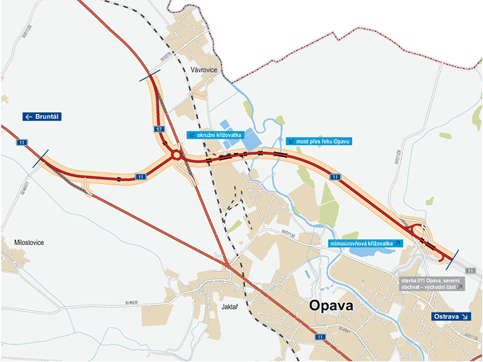
V 11/2009 schválen investiční záměr. Trasa je územně stabilizovaná, je zpracována dokumentace pro územní rozhodnutí. Na stavbu je vydáno územní rozhodnutí.
Součástí obchvatu Opavy je spojka S1 (Propojení silnic I/11 a I/56, spojka S1 v Opavě) zprovozněná v 12/2009 jako 1. etapa obchvatu Opavy, komunikace splňuje parametry dvoupruhové rychlostní komunikace.

Silnice I/57 Krnov – severovýchodní obchvat
Severovýchodní obchvat Krnova je nově navrhovanou komunikací, která zahrnuje přeložky stávající silnice I/57 (Opava - Krnov - Bartultovice) mimo centrum města Krnova s cílem vymístit tranzitní dopravu z centrální části města
.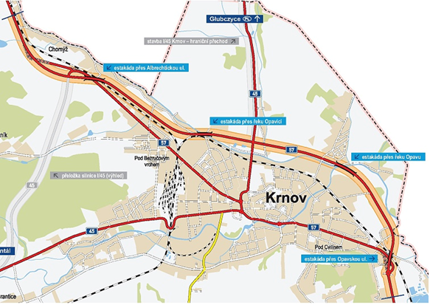
Komunikace je navržena v kategorii S 11,5/80, celková délka trasy činí 7,862 km; součástí stavby je také úrovňové napojení části stávající silnice I/57, která bude převedena do sítě komunikací III. třídy a místních komunikací. Na stavbu funkčně navazuje úprava silnice č. I/45 k hraničnímu přechodu Krnov – Pietraszyn, která by měla být realizována společně.
Trasa obchvatu Krnova je navržena tak, aby plnila funkci protipovodňového opatření. Stavební povolení na trasu silnice I/57 vydána, předpoklad 02/2015 vyhlášení výběrového řízení na zhotovitele stavby.

